**Instrukcja**

**Aplikacja**

Aplikacja jest napisana w .Net 5.0. Do uruchomienia aplikacji wymagana jest instalacja .Net 5.0 runtime <https://dotnet.microsoft.com/download/dotnet/5.0>. Następnie trzeba wejść do lokalizacji projektu na dysku  


Następnie trzeba wejść poziom niżej do folderu AzureApp

   
  
Następnie trzeba wpisać komendę **dotnet run**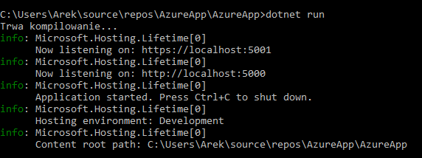

**Azure**

Trzeba zalogować się do azure i włączyć cloud shell i przestawić terminal na powershell

1. Stworzenie resource grupy dla aplikacji

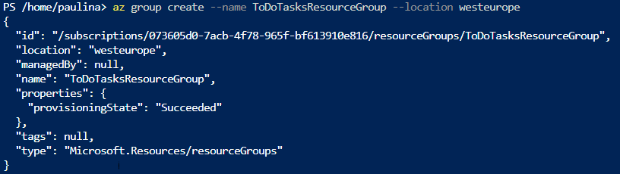

1. Stworzenie Application Insights

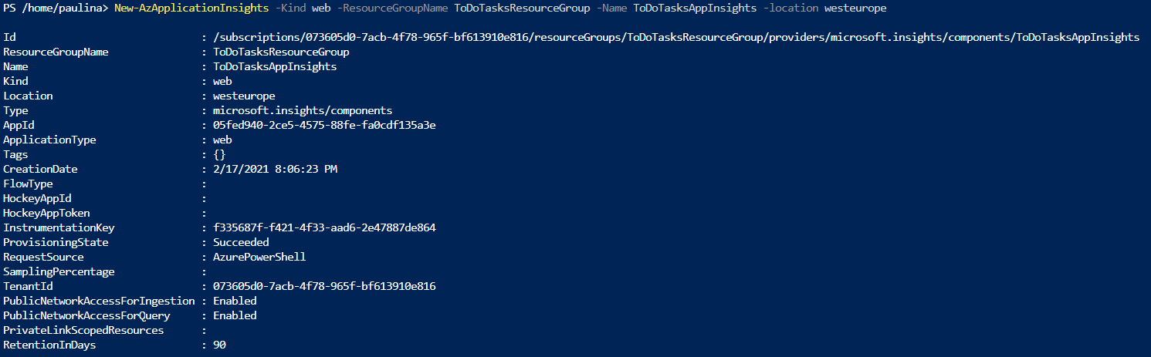

Trzeba skopiować InstrumentationKey i wkleić do pliku appsettings.Development.json do InstrumentalKey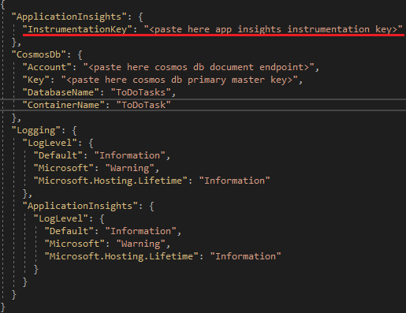

1. Stworzenie cosmos db

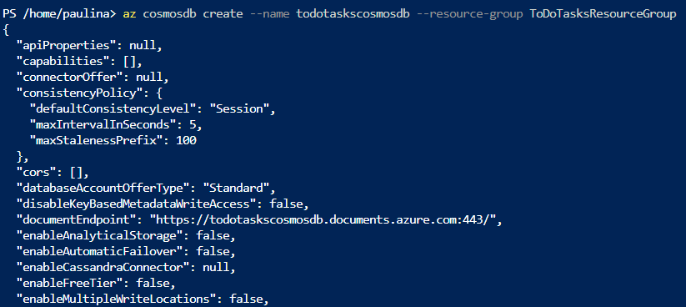

Trzeba skopiować documentEndpoint i wkleić do pliku appsettings.Development.json do Account

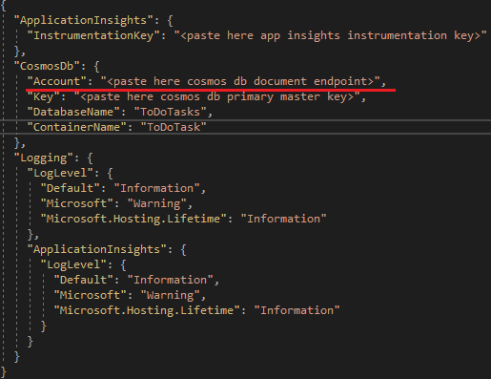

1. Sprawdzenie klucza dla uwcześnie stworzonego cosmos db

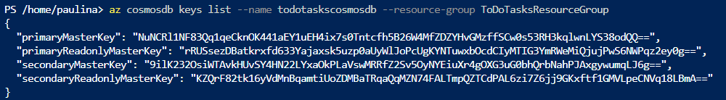

Trzeba skopiować primaryMasterKey i wkleić do pliku appsettings.Development.json do Key

